 | Министерство науки и высшего образования Российской Федерации  Федеральное государственное бюджетное образовательное учреждение  высшего образования  «Московский государственный технический университет  имени Н.Э. Баумана  (национальный исследовательский университет)»  (МГТУ им. Н.Э. Баумана)

ФАКУЛЬТЕТ Информатика и системы управления

КАФЕДРА Компьютерные системы и сети (ИУ6)

НАПРАВЛЕНИЕ ПОДГОТОВКИ 09.03.04 Программная инженерия

Отчет
по лабораторной работе № | 1
Название:

Синхронные одноступенчатые триггеры со статическим и динамическим управлением записью

Дисциплина: Архитектура ЭВМ

Студент | ИУ7-46Б |  | 03.03.2021 | Д. В. Варин
 | (Группа) |  | (Подпись, дата) | (И.О. Фамилия)
Преподаватель |  |  |  | А. Ю. Попов
 |  |  | (Подпись, дата) | (И.О. Фамилия)

Москва, 2021

Цель работы – изучить схемы асинхронного RS-триггера, который является запоминающей ячейкой всех типов триггеров, синхронных RS- и D-триггеров со статическим управлением записью и DV-триггера с динамическим управлением записью.

Задание 1
Исследовать работу асинхронного RS-триггера с инверсными входами в статическом режиме. Для этого необходимо:
- собрать схему RS-триггера на ЛЭ И-НЕ
- к выходам Q и !Q триггера подключить световые индикаторы;
- задавая через переключатели необходимые сигналы на входах !S и !R триггера, составить таблицу переходов.

Схема
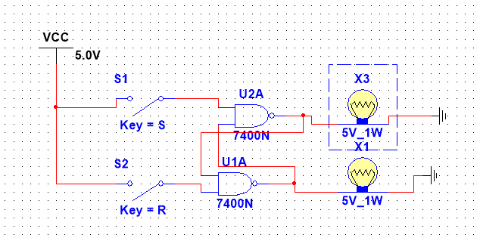

Таблица переходов для асинхронного RS- триггера

S | R | Q_(t-1) | Q_t | Пояснение
0 | 0 | 0 | X | Запрещенная операция
0 | 0 | 1 | X | Запрещенная операция
0 | 1 | 0 | 1 | Установка 1
0 | 1 | 1 | 1 | Установка 1
1 | 0 | 0 | 0 | Установка 0
1 | 0 | 1 | 0 | Установка 0
1 | 1 | 0 | 0 | Хранение
1 | 1 | 1 | 1 | Хранение

Задание 2
Исследовать работу синхронного RS-триггера в статическом режиме.
Для этого необходимо:
- собрать схему RS-триггера на ЛЭ И-НЕ;
- к выходам Q и !Q триггера подключить световые индикаторы;
- задавая через переключатели необходимые сигналы на входах S, R и C, протестировать и составить таблицу переходов триггера. В таблице теста каждому набору S, R и Q будет соответствовать 3 строки: сначала задать С=0 (момент времени tn ), затем при С=1 (момент времени tn+1 ) определяется Qn+1 и снова при С=0 переход в режим хранения.
Схема
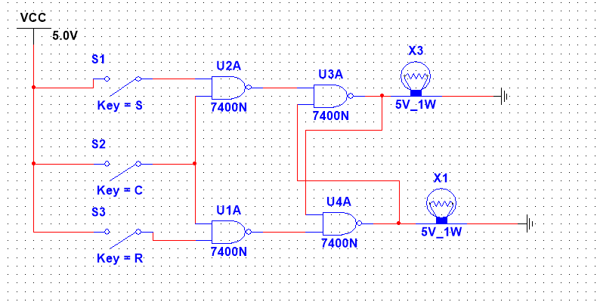

Синхронный RS-триггер имеет два входа управления (R и S) и один вход синхронизации C. При C = 0 синхронный RS-триггер сохраняет предыдущее значение. При C = 1 – работает как асинхронный RS-триггер.

Таблица переходов синхронного RS триггера
C | S | R | Q_t-1 | Q_t | Пояснение
0 | ∀ | ∀ | Q_t-1 | Q_t-1 | Хранение
1 | 0 | 0 | 0 | 0 | Хранение
1 | 0 | 0 | 1 | 1 | Хранение
1 | 0 | 1 | 0 | 0 | Установка 0
1 | 0 | 1 | 1 | 0 | Установка 0
1 | 1 | 0 | 0 | 1 | Установка 1
1 | 1 | 0 | 1 | 1 | Установка 1
1 | 1 | 1 | 0 | X | Запрещенная операция
1 | 1 | 1 | 1 | X | Запрещенная операция

Задание 3
Исследовать работу синхронного D-триггера в статическом режиме.
Для этого необходимо:
- собрать схему D-триггера на ЛЭ И-НЕ;
- к выходам Q и !Q триггера подключить световые индикаторы;
- задавая через переключатели необходимые сигналы на входах D и C, протестировать и составить таблицу переходов триггера. В таблице теста каждому набору D и Q будет 10 соответствовать 3 строки: сначала задать С=0 (момент времени tn ), затем при С=1 (момент времени tn+1 ) определяется Qn+1 и снова при С=0 происходит переход в режим хранения.
Схема
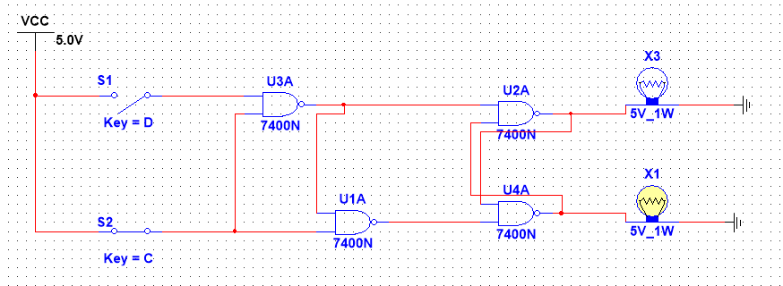

Синхронный D-триггер имеет один информационный вход D, состояние которого с каждым синхронизирующим импульсом передается на выход, т. е. выходные сигналы представляют собой задержанные входные сигналы.

Таблица переходов синхронного D триггера

C | D | Q_t-1 | Q_t | Пояснение
0 | 0 | 0 | 0 | Хранение
0 | 0 | 1 | 1 | Хранение
0 | 1 | 0 | 0 | Хранение
0 | 1 | 1 | 1 | Хранение
1 | 0 | 0 | 0 | Установка 0
1 | 0 | 1 | 0 | Установка 0
1 | 1 | 0 | 1 | Установка 1
1 | 1 | 1 | 1 | Установка 1

Задание 4
Исследовать схему синхронного D-триггера с динамическим управлением записью в статическом режиме.
Для этого необходимо:
- к выходам Q и !Q триггера подключить световые индикаторы;
- задавая через переключатели необходимые сигналы на входах D и C, протестировать и составить таблицу переходов триггера. В таблице теста следует отметить реакцию триггера на изменения сигнала D при С=0 и при С=1, а также способность триггера принимать сигнал D только по перепаду 0/1 сигнала С.
Схема
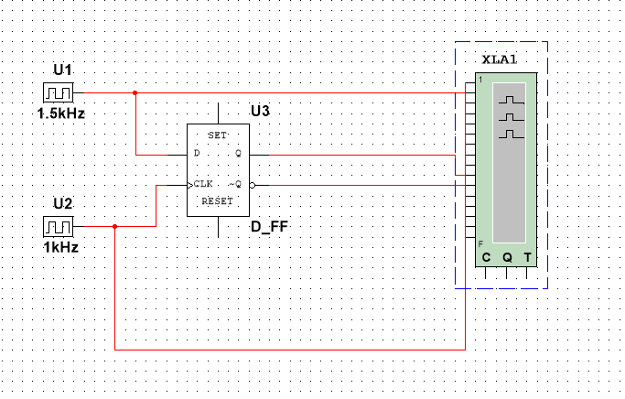

Логический анализатор
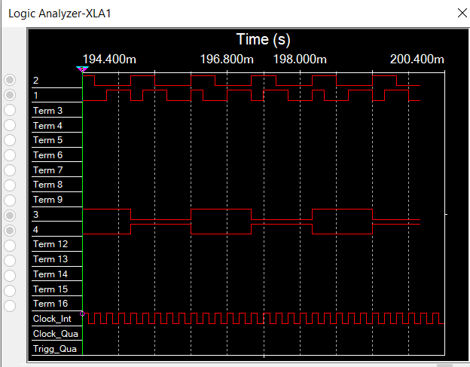

Сигнал D в данном случае меняется только тогда, когда сигнал C меняется.

Задание 5
Исследовать схему синхронного DV-триггера с динамическим управлением записью в динамическом режиме.
Для этого необходимо:
- построить схему синхронного DV-триггера на основе синхронного D-триггера и мультиплексора MS 2-1 (выход MS 2-1 соединить с D-входом триггера, вход 0 MS 2-1 соединить с выходом Q триггера. Тогда вход 1 MS 2-1 будет D-входом, адресный вход А MS 2-1 – входом V синхронного DV-триггера), вход С D-триггера – входом С Dvтриггера;
- подать сигнал генератора на вход счетчика и на С-вход DV-триггера; - подать на входы D и V триггера сигналы с выходов 2-го и 3-го разрядов счетчика;
- снять временные диаграммы синхронного DV-триггера;
- объяснить работу синхронного DV-триггера по временным диаграммам
Схема
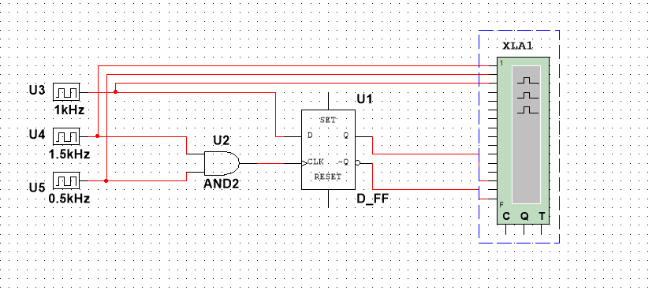

Анализатор
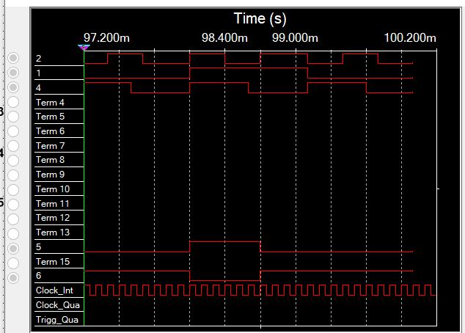

При С=0 DV-триггер, как и синхронные триггеры всех типов, сохраняет предыдущее внутреннее состояние, т.е. Qt=Q_t-1. При С=1 и при наличии сигнала V=1 разрешения приема информации DV-триггер принимает информационный сигнал, действующий на входе D, т.е. работает как асинхронный DV-триггер. При С=1 и V=0 DV-триггер сохраняет предыдущее внутреннее состояние.

Задание 6
Исследовать работу DV-триггера, включенного по схеме TV-триггера
Для этого необходимо:
- на вход D подать сигнал !Q , на вход С подать сигналы генератора, а на вход V - с выхода 3-го разряда счетчика;
- снять временные диаграммы T-триггера;
- объяснить работу синхронного T-триггера по временным диаграммам.
Схема
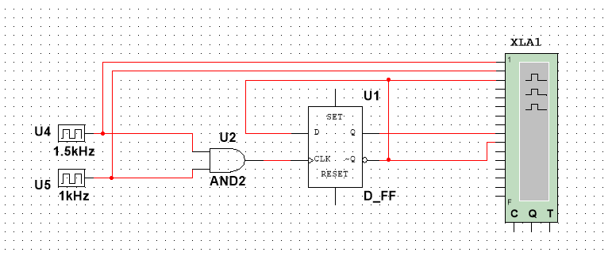

Анализатор
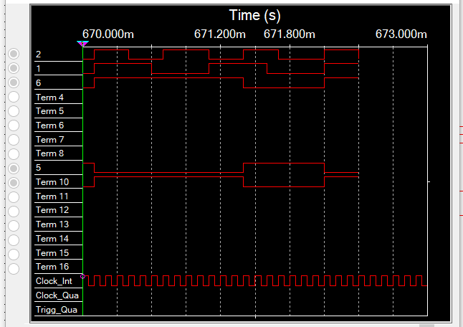

Ответы на контрольные вопросы

1. Что называется триггером?
Триггер является запоминающим элементом с двумя устойчивыми состояниями, которые кодируются цифрами 0 и 1.

2. Какова структурная схема триггера?
Структурную схему триггера можно представить в виде запоминающей ячейки (ЗЯ) и схемы управления (СУ).

3. По каким основным признакам классифицируют триггеры?
1) По способу организации логических связей, т.е. по виду логического уравнения, характеризующего состояние входов и выходов триггера в момент времени tn до его срабатывания и в момент tn+1 после его срабатывания, различают триггеры:
* с раздельной установкой состояний “0” и “1” (RS-триггеры);
* со счетным входом (Т-триггеры);
* универсальные с раздельной установкой состояний “0” и “1” (JK- триггеры);
* с приемом информации по одному входу (D триггеры);
* универсальные с управляемым приемом информации по одному входу (DV - триггеры);
* комбинированные (например, RST-, JKRS, DRS - триггеры) и т.д.
2) По способу запаси информации различают триггеры:
* асинхронные (не синхронизируемые);
* синхронные (синхронизируемые), или тактируемые.
3) По способу синхронизации различают триггеры: синхронные со статическим управлением записью; синхронные с динамическим управлением записью.
4) По способу передачи информации с входов на выход различают триггеры о одноступенчатым и двухступенчатым запоминанием информации.

4. Каково функциональное назначение входов триггеров?
S-вход − вход для раздельной установки триггера в состояние "1" (Set – установка)
R-вход − вход для раздельной установки триггера в состояние "0" (Reset – сброс, очистка)
J-вход − вход для установки состояния "1" в универсальном JK-триггере (Jerk – внезапное включение)
K-вход − вход для установки состояния "0" в универсальном JK-триггере (Kill – внезапное отключение)
D-вход −информационный вход для установки триггера в состояния "1" или "0" (Data – данные, Delay – задержка)
V-вход − подготовительный управляющий вход для разрешения приема информации (Valve –клапан, вентиль)
C-вход - исполнительный управляющий (командный) вход для осуществления приема информации, вход синхронизации (Clock – источник синхросигналов)

5. Что такое асинхронный и синхронный триггеры?
Асинхронный RS -триггер - это простейший триггер, который используется как запоминающая ячейка.
Синхронный RS-триггер имеет два информационных входа R и S и вход синхронизации С.

6. Что такое таблица переходов?
Таблица переходов отражает зависимость выходного сигнала триггера в момент времени tn+1 от входных сигналов и от состояния триггера в предыдущий момент времени tn.

7. Как работает асинхронный RS-триггер?
при S=0 и R = I триггер устанавливается в состояние "0", а при S = 1 и R = 0 - в состояние “1”). Если = 0 и R = 0, то в триггере сохраняется предыдущее внутреннее состояние).
При S=R=1 состояние триггера является неопределенным (после снятия входных сигналов S и R). Такая комбинация входных сигналов S=R=1 является недопустимой (запрещенной). Для нормальной работы триггера необходимо выполнение запрещающего условия SR= 0.

8. Как работает синхронный RS -триггер? Какова его таблица переходов?
Как и все синхронные триггеры, синхронный RS - триггер при С = 0 сохраняет предыдущее внутреннее состояние, т.е. Qn+1 = Qn . Сигналы по входам S и R переключают синхронный RS-триггер только с поступлением импульса на вход синхронизации С. При С=1 синхронный триггер переключается как асинхронный (табл.2). Одновременная подача сигналов С=S=R= 1 запрещена. При S=R=0 триггер не изменяет своего состояния.
C | S | R | Q_t-1 | Q_t | Пояснение
0 | ∀ | ∀ | Q_t-1 | Q_t-1 | Хранение
1 | 0 | 0 | 0 | 0 | Хранение
1 | 0 | 0 | 1 | 1 | Хранение
1 | 0 | 1 | 0 | 0 | Установка 0
1 | 0 | 1 | 1 | 0 | Установка 0
1 | 1 | 0 | 0 | 1 | Установка 1
1 | 1 | 0 | 1 | 1 | Установка 1
1 | 1 | 1 | 0 | X | Запрещенная операция
1 | 1 | 1 | 1 | X | Запрещенная операция

9. Что такое D-триггер?
Синхронный D -триггер имеет один информационный вход D, состояние которого с каждым синхронизирующим импульсом передается на выход, т.е. выходные сигналы представляют собой задержанные входные сигналы. Поэтому D - триггер – элемент задержки (хранения) входных сигналов на один такт.

10. Объясните работу синхронного D-триггера.
Схему синхронного D -триггера можно получить из схемы синхронного RS – триггера, подавая сигнал D на вход S, а сигнал !D, т.е. с выхода инвертора сигнала D, на вход R. В результате на входах RS-триггера возможны только наборы сигналов SR =01 при D=0 или SR =10 при D=1, что соответствует записи в триггер логического 0 или 1. Путем логических преобразований инвертор можно исключить и получить схему синхронного D –триггера. Синхронный D-триггер имеет один информационный вход D, состояние которого с каждым синхронизирующим импульсом передается на выход, т. е. выходные сигналы представляют собой задержанные входные сигналы.

11. Что такое DV –триггер?
Синхронный DV-триггер имеет один информационный
вход D и один подготовительный разрешающий вход V для разрешения приема
информации.

12. Объясните работу DV-триггера.
При С=0 DV-триггер, как и синхронные триггеры всех типов, сохраняет
предыдущее внутреннее состояние, т.е. Qn+1=Qn . При С=1 и при наличии сигнала V=1 разрешения приема информации DV-триггер принимает информационный сигнал,
действующий на входе D, т.е. работает как асинхронный DV-триггер. При С=1 и V=0 DV-триггер сохраняет предыдущее внутреннее состояние, т.е. Qn+1=Qn .

13. Что такое T-триггер? Какова его таблица переходов?
Т-триггер имеет один информационный вход Т, называемый счетным входом. Асинхронный Т-триггер переходит в противоположное состояние каждый раз при подаче на Т-вход единичного сигнала. Таким образом Т-триггер реализует счет по модулю 2: . Синхронный Т-триггер имеет вход С и вход Т. Синхронный Т-триггер переключается в противоположное состояние сигналом С, если на счетном входе Т действует сигнал логической 1

14. Объясните работу схемы синхронного RS-триггера со статическим управлением.
При С=0 триггеры переходят в режим хранения, запоминая последнее состояние

15. Какова характерная особенность переключения синхронных триггеров с динамическим управлением записью?
Характерной особенностью синхронных триггеров с динамическим управлением записью является то, что прием информационных сигналов и передача на выход принятой информации выполняются в момент изменения синхросигнала на С -входе из "0" в "I" или из "I" в "0", т.е. перепадом синхросигнала.

16. Как работает схема синхронного D -триггера с динамическим управлением записью на основе трех RS -триггеров?
Триггер имеет асинхронные входы Sa и Ra начальной установки в состояния 1 и 0. Если схему D -триггера дополнить входом V, то получим структуру DV-триггера. Временные диаграммы D -триггера соответствуют временным диаграммам DV- триггера при V= 1

17. Составьте временные диаграммы работы синхронного D-триггера с динамическим управлением записью.

18. Какова структура и принцип действия синхронного DV-триггера с динамическим управлением записью?
Синхронный DV-триггер имеет один информационный вход D и один подготовительный разрешающий вход V для разрешения приема информации.

При С=0 DV-триггер, как и синхронные триггеры всех типов, сохраняет предыдущее внутреннее состояние, т.е. Q_t = Q_t-1. При С=1 и при наличии сигнала V=1 разрешения приема информации DV-триггер принимает информационный сигнал, действующий на входе D, т.е. работает как асинхронный DV-триггер. При С=1 и V=0 DV-триггер сохраняет предыдущее внутреннее состояние.

19. Составьте временные диаграммы синхронного DV-триггера.

20. Объясните режимы работы D-триггера.
Синхронный D-триггер имеет один информационный вход D, состояние которого с каждым синхронизирующим импульсом передается на выход, т. е. выходные сигналы представляют собой задержанные входные сигналы.

